**ACTIVIDAD 1 EVALUABLE**

1-

ASYNC FUNCTIONS

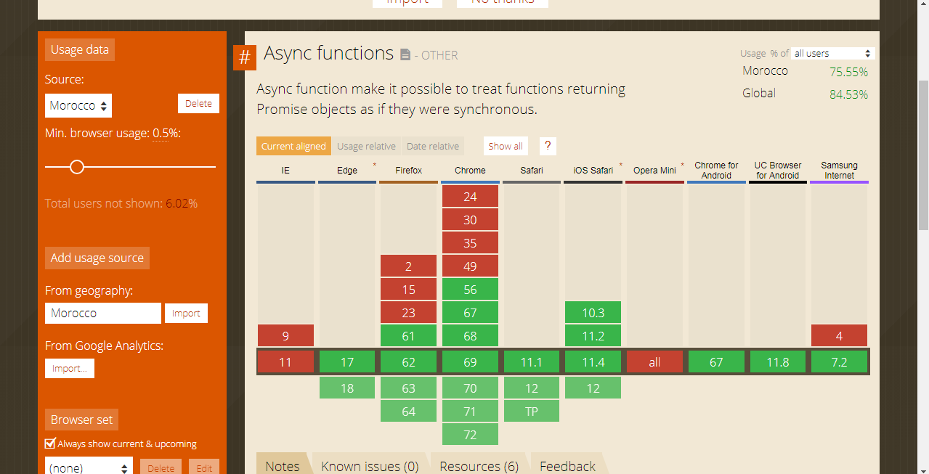

ES6 CLASSES

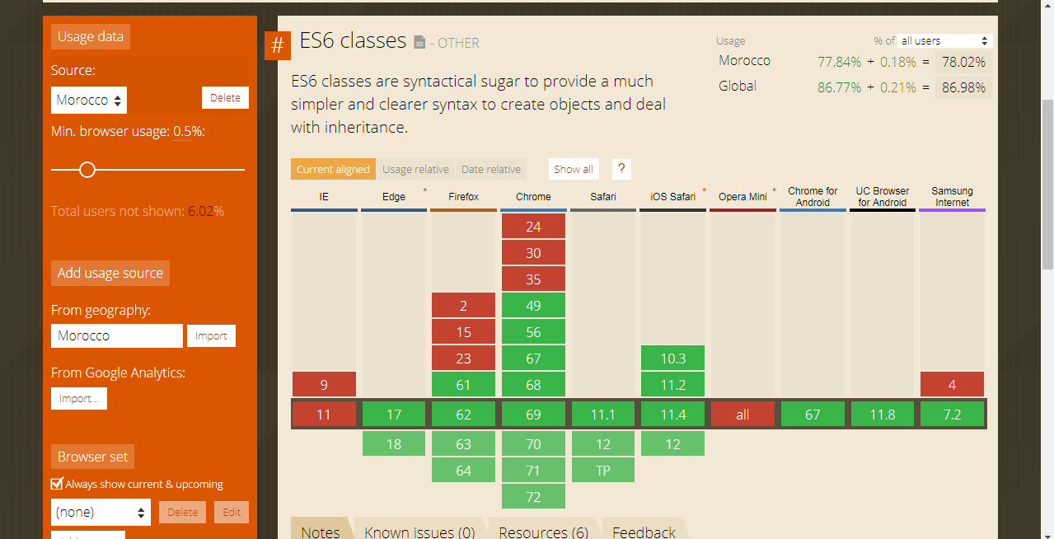

CSS 2.1 SELECTORS

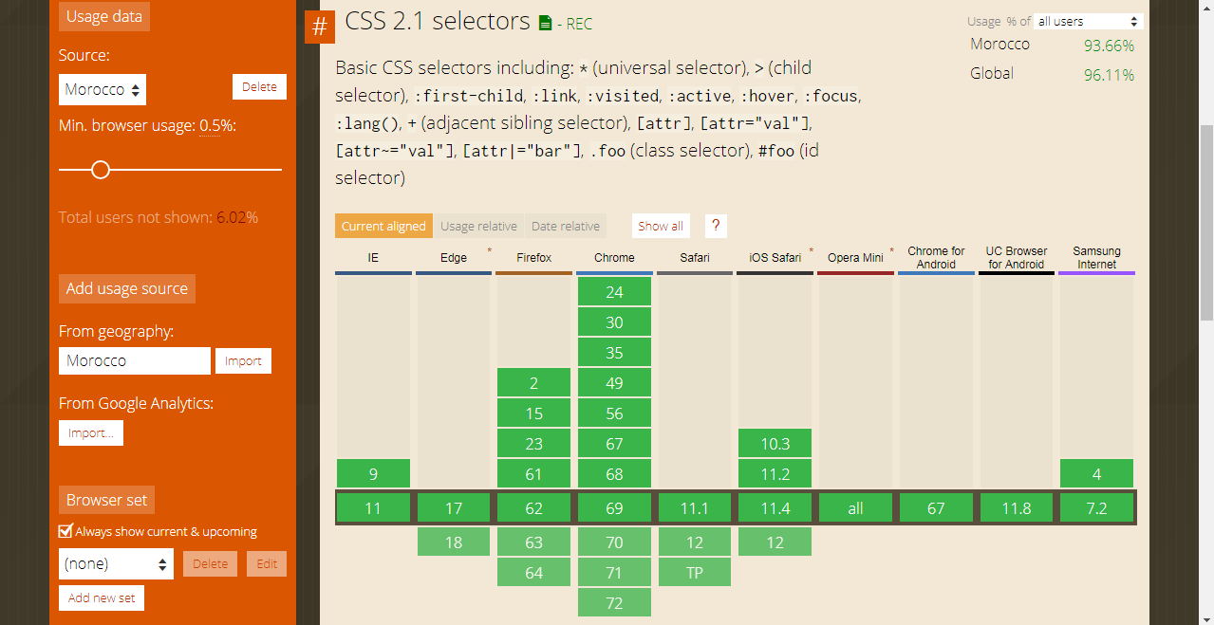

CSS ::MARKER PSEUDO-ELEMENT

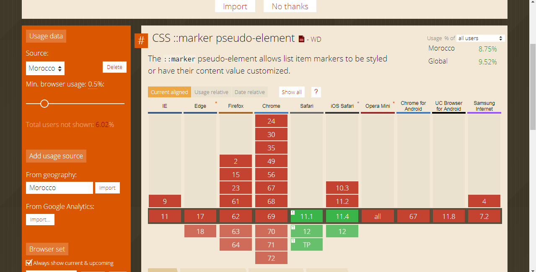

2-

-¿Cuáles son los 2 navegadores más populares en el país seleccionado? Esta información debe quedar documentada tanto textualmente como en forma de captura de pantalla de la herramienta.

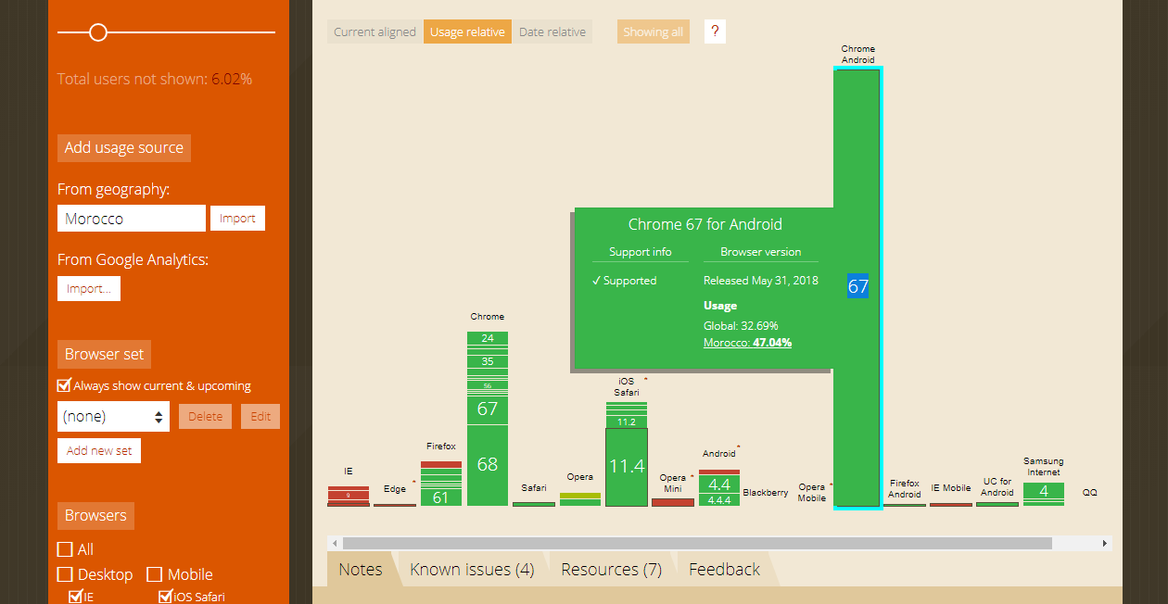

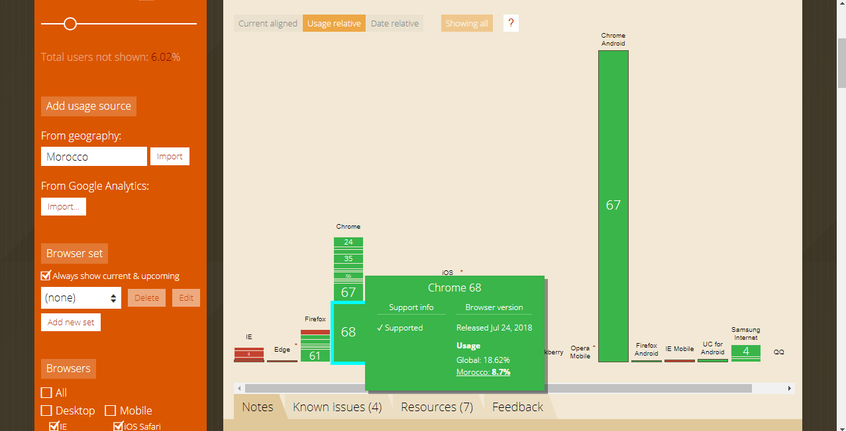

Los dos navegadores más utilizados en Marruecos son Chrome para Android y Chrome para pc.

3-

- ¿Cuál es el grado de soporte de la tecnología a nivel global?

-¿Cuál es el grado de soporte de la tecnología a nivel del país seleccionado?

Async functions

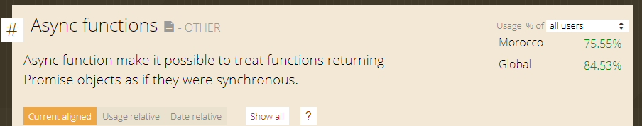

A nivel global el grado de soporte es de un 84,53%.

A nivel del país el grado de soporte es de un 75,55%.

ES6 classes

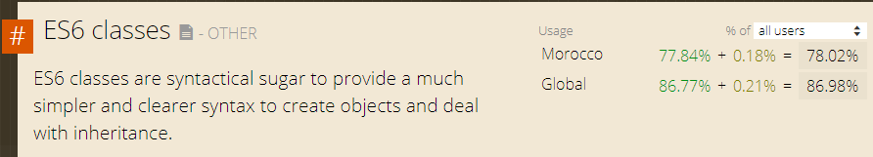

A nivel global el grado de soporte es de un 86,98%.

A nivel del país el grado de soporte es de un 78,02%.

CSS 2.1 selectors

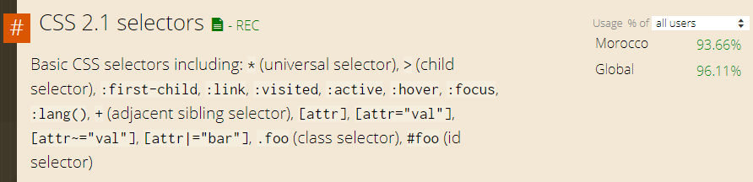

A nivel global el grado de soporte es de un 96,11%.

A nivel del país el grado de soporte es de un 93,66%.